

Manual de Inicialización y Carga de datos

Versión 2.0.0

*Proyecto:*

*Mejora del Sistema de Atención de Ticket para la Mesa de Ayuda – GLPI*

**Identificación del documento**

|  |  |  |  |  |
| --- | --- | --- | --- | --- |
| Ítem | Nombre | Cargo | Fecha | Firma |
| Elaboración | Juan Tovar | BD | 19.10.2022 | C:\Users\SERVICIODEAYUDA6\AppData\Local\Microsoft\Windows\INetCache\Content.Word\sign.png |
| Revisión | Jean Pierre Vásquez  Cesar Gamboa | Gestor de Proyectos  MINEDU | 21.10.2022 |  |
| Aprobación | Marili Reyna | MINEDU |  |  |

**Historial de cambios**

|  |  |  |  |  |  |  |
| --- | --- | --- | --- | --- | --- | --- |
| Versión | Autor | | Descripción | | | Fecha |
| 1.0 | Juan Tovar | | Creación del documento | | | 30.09.2022 |
| 2.0 | Juan Tovar | | Modificación del modelo | | | 19.10.2022 |
|  |  | |  | | |  |
|  | |  | |  |

**Contenido**

1 Introducción 4

1.1 Objetivo 4

1.2 Alcance 4

1.3 Definiciones y abreviaciones 4

1.4 Referencia 5

2 Requisitos 5

2.1 Requisitos de hardware 5

2.2 Requisitos de software base 5

3 Procedimiento de instalación 5

3.1 Ejecución de scripts: 5

# Introducción

El presente documento nos muestra todo lo necesario para llevar a cabo la puesta en producción la mejora sistema de Registro de Tickets, las actividades que se tienen que realizar previas a la instalación, las actividades y pasos a seguir propiamente de la instalación y las configuraciones necesarias después de la instalación.

## Objetivo

Este Manual de Instalación tiene como objetivo brindar la información necesaria sobre el procedimiento que se tiene que llevar a cabo para la puesta en producción de la mejora del Sistema de Registro de Tickets

## Alcance

Este documento presenta el procedimiento que hay que seguir para la instalación de la mejora del Sistema de Registro de Tickets describiendo en forma detallada las actividades a realizar para desplegarlo en producción y los demás procedimientos pre-instalatorios.

## Definiciones y abreviaciones

**Siglas**

| **Términos** | **Descripción** |
| --- | --- |
| MINEDU | Ministerio de Educación. |
| DITE | Dirección de Innovación Tecnológica en Educación. |
| GLPI | Es un sistema de gestión de activos de TI, seguimiento de problemas y mesa de servicios de código abierto. |
| DB | Base de Datos. |

## Referencia

Las referencias aplicables son:

* MCVS-O1-3112 Diseño Detallado de Software-TICKET-v2.0-19.10.22

# Requisitos

## Requisitos de hardware

Los requisitos mínimos de hardware se detallan a continuación:

* Almacenamiento: 6GB de espacio disponible en disco
* Memoria: 4GB
* Velocidad del procesador: 2.0 GHz o superior
* Arquitectura del procesador: 64-bits

## Requisitos de software base

Los requisitos mínimos de software se detallan a continuación:

* Versión de Sistema Operativo: Windows Server 2012 R2 Standard
* Versión de SQL Server: 14.0.2037.2
* Edición de SQL Server: Enterprise Edition (64-bit)

# Procedimiento de instalación

## Ejecución de scripts:

Para realizar la ejecución de scripts es necesario seguir los siguientes pasos en el orden que se indica:

1. Ejecutar el script 1.TABLAS.sql, para la creación de las tablas con sus respectivos constraints (primary key, foreign key y defaults).

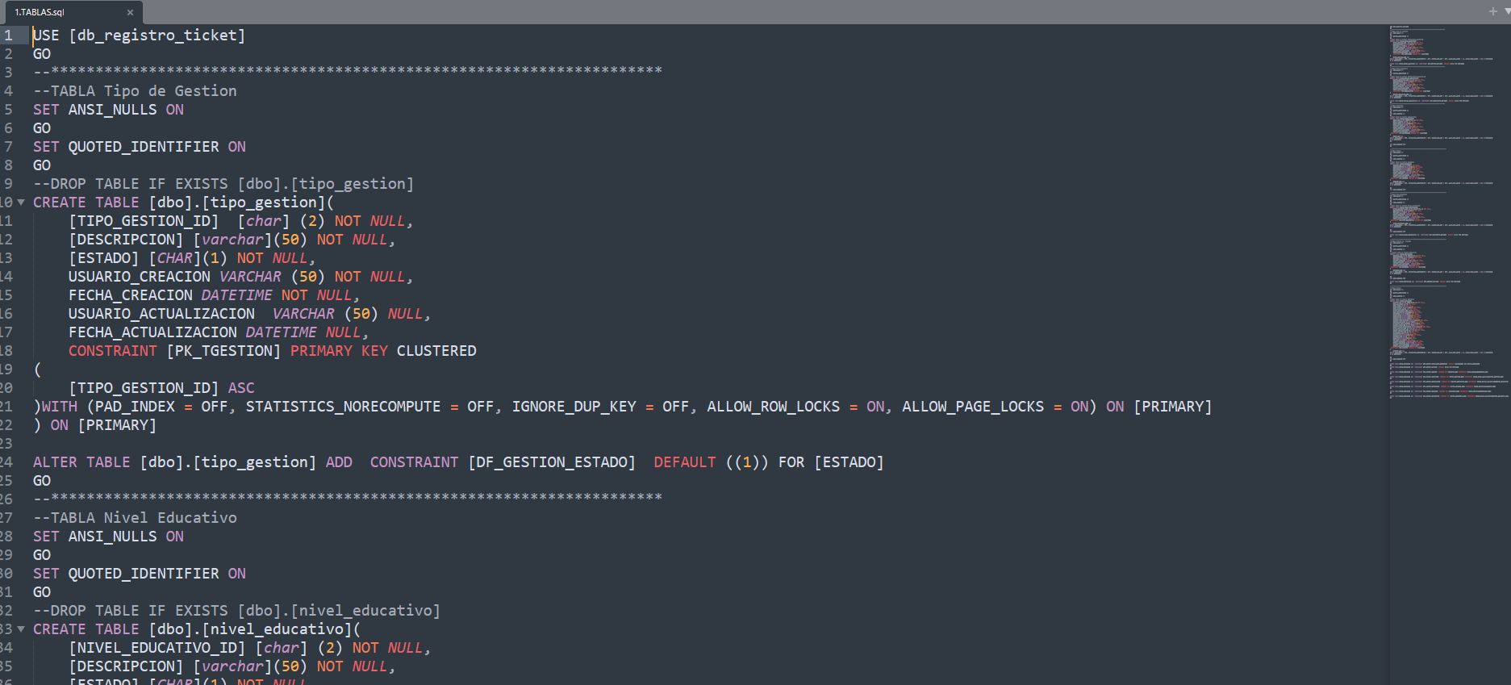

1. Ejecutar el script 2.PROCEDURES.sql, para la creación de los procedimientos almacenados que se utilizan en la mejora del sistema de Registro de Tickets.

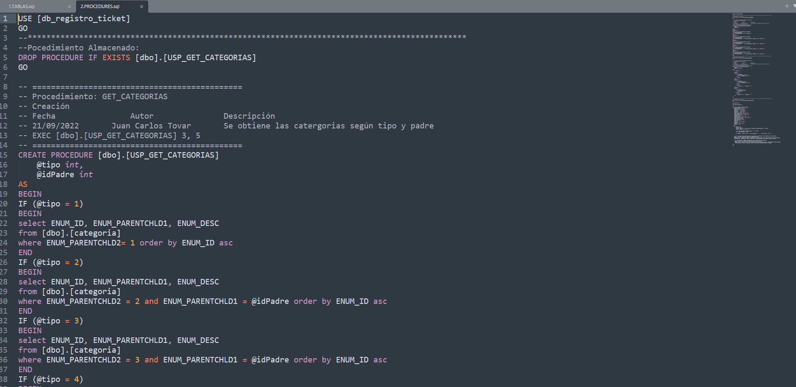

1. Ejecutar el script 3.DATA.sql, para la inserción de los datos necesarios que dan definición a los objetos visuales de la mejora del sistema de Registro de Tickets.

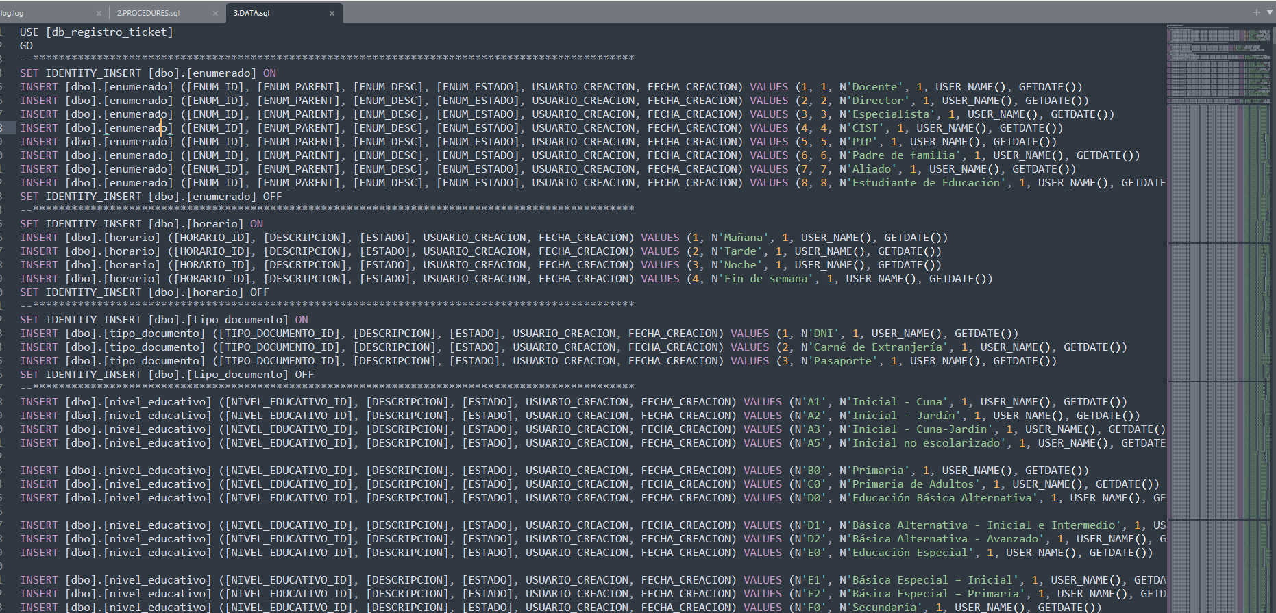

1. Ejecutar el script 4.VISTAS.sql, para la creación de las vistas útiles en los reportes del sistema de Registro de Tickets.

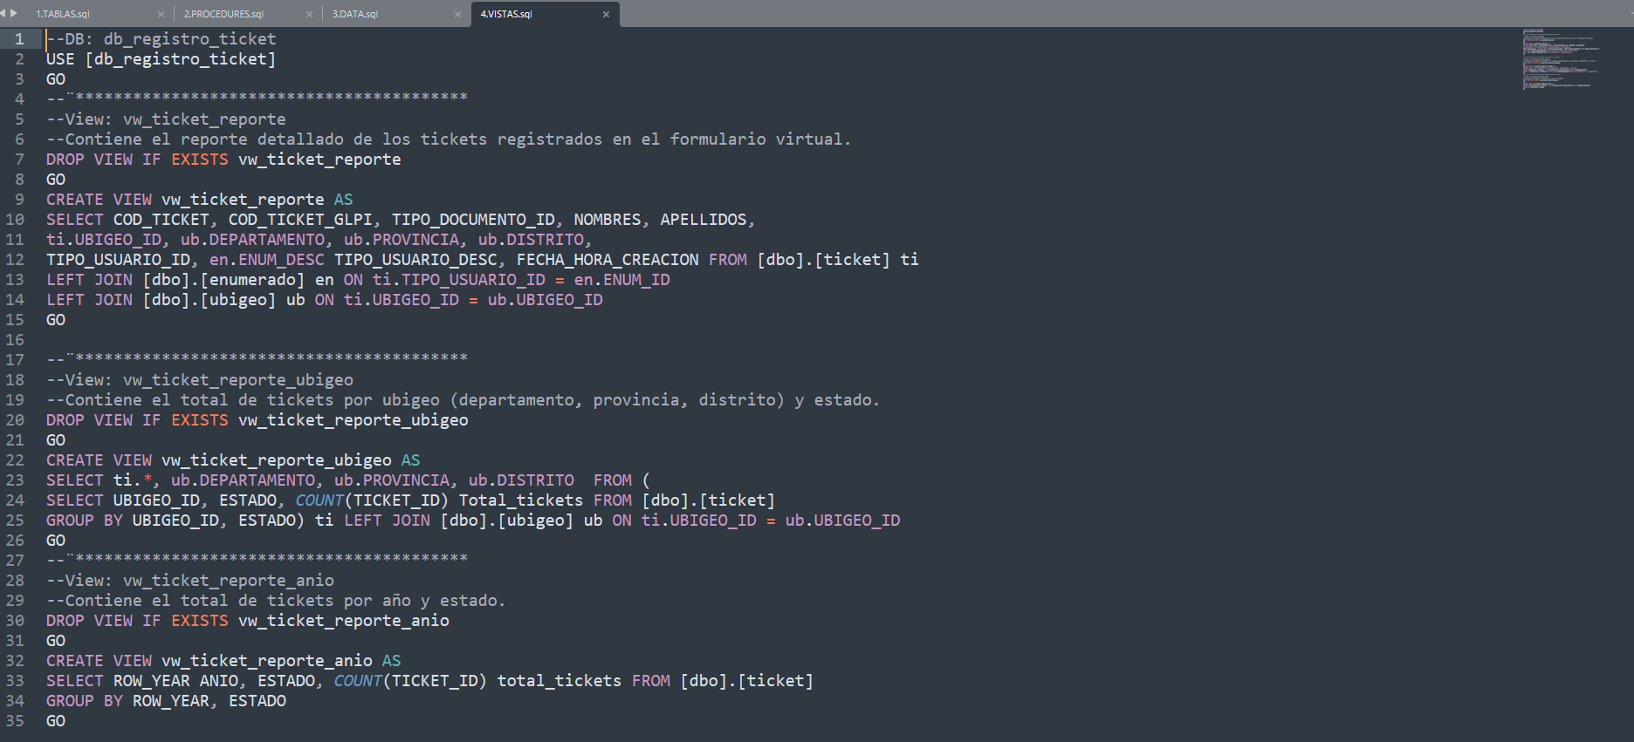

Los scripts se ubican en el siguiente repositorio:

https://git.minedu.gob.pe/-/ide/project/si00393-GLPI/docs-glpi/tree/development/-/1.BaseDatos/WEB-Ticket/